2 系统结构设计
电源输入电压是由12 V蓄电池提供，图2是选用SG3525设计的DC／DC直流变换器原理图。性能指标是：输入电压为DC 10～35 V，输入额定电压为12 V，输出为360 V，额定功率为500 W。系统由SG3525产生两路反向方波来控制MOSFET的导通与关闭，MOSFET驱动采用由8050和85 50构成图腾柱输出的直接推挽方式，增强了驱动能力。本设计在变压器的中心抽头加入12 V直流电压，输出部分采用桥式整流，在输出点上有分压电阻，将采样到的电压反馈到SG3525的1脚和9脚，以调节控制输出方波占空比来稳定输出电压。采用推挽式功率变换电路，由于开关电源中的两个开关管轮流交替工作，其输出电压波形对称，并且开关电源在整个工作周期之内都向负载提供功率输出，因此，其输出电流瞬间响应速度高、电压输出特性良好。推挽式变压器开关电源是所有开关电源中电压利用率最高的开关电源，在输入电压低的情况下，仍能维持较大功率输出。
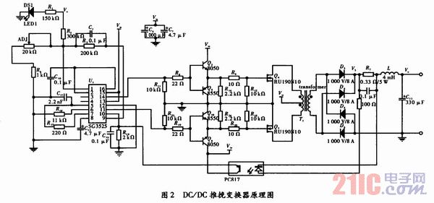
2．1 控制及驱动电路设计
如图2所示，电路以SG3525为控制芯片，外围电路简单。电路中的锯齿波生成电路由RT、CT和内部电路组成，取CT=2．2 nF，RT=11kΩ，RD=220 Ω。根据f=1／[CT(0．7RT+3RD)]计算出振荡器输出频率约54 kHz，?PWM输出频率约为27 kHz。软启动电容接人端接一个4．7μF的软启动电容。只有软启动电容充电至其上的电压使引脚8处于高电平时，SG3525才开始工作。系统中的基准比较调节电路则由基准引脚Uref，同相输入端及外围电阻构成。2脚的电压固定值为5．1 V。SG3525的1，2，9脚及其外围电路构成了PI调节器，其输出与5脚锯齿波和软启动电容一起可控制PWM控制器以产生方波。它的输出级11、14脚输出两路互补的PWM波，采用图腾柱式结构，灌电流和拉电流最大可达400mA。
2．2 过流保护
如图3所示，过流保护是通过在电压输出端串接一个0．33 Ω／5W的精密电阻作为电流检测元件，再将其采样到的信号输送到线性光耦PC817中，假如流过采样电阻的电流过大，将导致光耦的发光二极管导通，进而使光耦输送给SG3525的脚10一个高电平，使得其11脚和14脚输出的PWM波立即消失，开关管停止工作，变压器无输出，达到过流保护的目的。设计省去了传统的电流检测元件：电流互感器，采用线性光耦进行输入和输出的隔离，使电路结构简单可靠，降低了误报率。
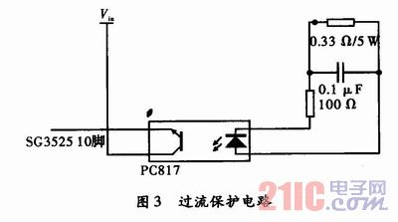
2．3 变压器设计
2．3．1 最大磁通变化选择
对于大部分的铁氧体材料，磁感应强度在±0．2T范围内时，磁滞回线的变化可近似等于线性变化，如果超出了这个范围，铁氧体磁芯的磁滞回线就进入了弯曲部分，此时当开关管导通结束时，励磁电流将会增大，线圈损耗不可避免的会增大。但是对于大多数铁氧体来说，选择峰值磁感应强度为0．2 T仍然很危险，因为当供电电压或者负载快速变化时，如果误差反馈放大器在某些开关周期内变化没有这么快速的话，那么磁感应强度就会达到饱和值，进而损坏开关管，因此，选择峰值磁感应强度为0.16T。
2．3．2 磁芯选择
假设变压器效率为80％，窗口使用系数为0．4，当输入电压为最小值Vin(min)=10 V时，每个开关管在其半周期内的占空比最大，假设为0．8 T／2，则变压器的磁芯

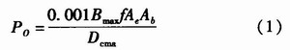
式中，Bmax为最大磁感应强度；f为变压器工作频率；Ae为变压器磁芯的有效截面积；Ab为变压器磁芯的窗口面积；Dcma为绕线电流密度，取500圆密尔每有效值安培。
选取的磁芯材料为PC40，磁芯型号为EE42／21／20，该磁芯的有效截面积Ae=2.35cm2，窗口面积Ab=2.75cm2，代人上式得PD=620.4W，远大于设计目标500 W，所以选用该磁芯已经足够。
2．3．3 变压器匝数的选择
初级匝数NP可由法拉第定律得
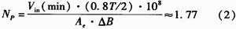
式中，Vin(min)为输入电压的最小值；T为周期；Ae为磁芯有效截面积；△B为0．8 T／2时间内的磁通
变化。
取NP=2匝，次级绕组匝数
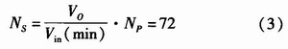
在变压器的绕制过程中，为减少漏感，要将初级绕组和次级绕组紧密耦合。
2．4 输出滤波器的设计
2．4．1 输出电感的设计
输出电感不允许进入不连续工作模式，否则反馈环对负载变化的调节性能将严重下降，于是
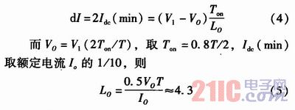
经过实验，取L0=4mH已经足够，上式中L0、V0和T的单位分别为H、V、和s；Idc(min)为最小输出电流；Io为额定输出电流，单位均为A。
2．4．2 输出电容的设计
输出电容C0的选择应满足最大输出纹波电压的要求，输出纹波电压由滤波电容的ESR的大小决定，纹波电压峰峰值Vr为
式中，dI是所选的电感电流纹波的峰峰值。
另外，对于铝电解电容，在很大容值及额定电压范围内，其R0C0的值基本不变，范围是50×10-6～80×10-6。因此C0可选为
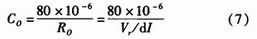
假设Vr=V0／5 000，dI=2Io／10，代入数据得C0≈310 μF，实际当中选用的是330 μF／450 V的铝电解电容。

